**Explicación de la instalación y ejecución de Nodemon**

1. Para instalar la dependencia en nuestro proyecto, escribimos en la terminal del proyecto “npm install nodemon” para instalarlo de forma local, se puede instalar de forma global colocando “npm i –g nodemon” en caso de tener varios proyectos.

C:\Users\ADMIN\AppData\Local\Microsoft\Windows\INetCache\Content.Word\Screenshot_3.png

1. Al haber hecho la instalación se puede verificar en el archivo “package.json”

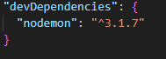

1. Para ejecutarlo se puede hacer editando el archivo “package.json” en el apartado de “scripts”, se digita lo siguiente en código “start”:”node (el nombre del archivo.js)” y “dev”:”nodemon (el nombre del archivo.js)”, tendría que quedar así:

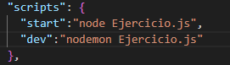

1. Se puede ejecutar con “npm start” digitalizado en la terminal, paro al hacer esto, no nos toma los cambios nuevos que lleguemos a hacer, se queda en un punto fijo.

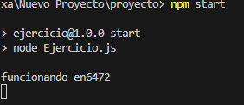

1. Pero se puede ejecutar en la terminal con el comando “npm run dev” y se va actualizando automáticamente por cada cambio que se haga al proyecto, debe aparecer lo siguiente:

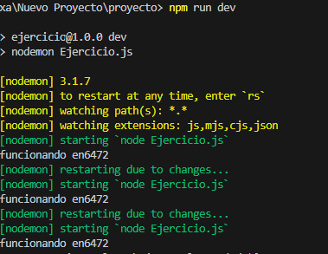

Creación y ejecución de la dependencia “dotenv”

1. Para su instalación desde la terminal se escribe y ejecuta el comando “npm install dotenv” y se puede observar su versión correspondiente en el archivo package.json

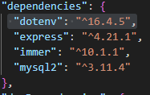



1. se crea el archivo terminado en “.env” y dentro de este se coloca el PORT=(el puerto que debe ser de 4 dígitos).



1. Ahora para llamar el archivo “.env” en el archivo del proyecto “.js” se digita la dependencia ”require(‘dotenv’).config()” y se agrega ” const port=process.env.PORT” y se elimina o en mi caso puse en comentario el anterior comando que llamaba al anterior port sin necesidad de la dependencia dotenv.

